ОРДЕН ЛЕНИНА
Учрежден Постановлением Президиума ЦИК СССР от 6 апреля 1930 года. Статут ордена учрежден Постановлением Президиума ЦИК СССР от 5 мая 1930 года. В Статут ордена и его описание вносились изменения Постановлением ЦИК СССР от 27 сентября 1934 года, Указами Президиума Верховного Совета от 19 июня 1943 года и от 16 декабря 1947 года. Указом Президиума Верховного Совета СССР от 28 марта 1980 года утвержден Статут ордена в новой редакции.
Орденом Ленина награждаются:
граждане СССР; предприятия, объединения, учреждения, организации, воинские части, военные корабли, соединения и объединения, союзные и автономные республики, края, области, автономные области, автономные округа, районы, города и другие населенные пункты.

Орденом Ленина могут быть награждены и лица, не являющиеся гражданами СССР, а также предприятия, учреждения, организации и населенные пункты иностранных государств.
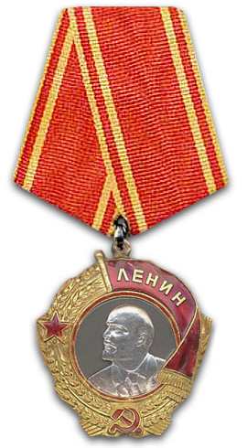

Приказом № 0109/н от 29 февраля 1944 года
по Авиации дальнего действия
от имени Президиума Верховного Совета Союза ССР награждаю
ОРДЕНОМ «ОТЕЧЕСТВЕННОЙ ВОЙНЫ
I и II степени»

Летчика 4-го отдельного авиаполка ГБФ
СИДЕЛЬНИКОВА ПАВЛА АКСЁНОВИЧА
за то, что с июля 1943 года совершил 29 вылетов днем и 45 боевых вылетов ночью в тыл противника. Доставил партизанским отрядам Ленинградской области 3615 кг боеприпасов и продовольствия. Разбросал на оккупированной территории Ленинградской области 5000 листовок. Сбросил на боевые порядки противника 2625 кг авиабомб. Обладая отличной техникой пилотирования и знанием штурманского дела летает без штурмана на борту самолета в сложных метеорологических условиях. Все задания командования выполняет на отлично. Общий налет 689 час. 16 мин. Из них 134 час.48 мин ночью. Потерь ориентировки, вынужденных посадок, аварий и поломок не имеет. Дисциплинированный и волевой летчик.
Командующий АДД
Маршал авиации Голованов

